**值 班 专 报**

**第141期**

**2024年5月20日**

每日情况汇总〔2024〕第141期

[天气预报]

天气：晴；温度：8℃~19℃；风向：东南风。

【消防要情】

无

【灭火救援】

5月19日8时至5月20日8时，全市共接警出动5起。其中，火灾2起，抢险救援和社会救助3起，共出动消防车10台次、消防救援人员50人次。

**典型火灾：无**

【综合信息】

截止5月20日8时40分支队对火灾录入情况进行抽查，根据《火灾与警情统计系统应用管理暂行规定》要求，各队站无迟报警情。

5月19日18时25分，总队利用指挥视频系统对盘锦支队机关和所辖大洼大队、红海滩大街消防救援站、辽东湾大队、滨海大道消防救援站值班值守情况进行视频点调，值班人员全部在岗在位**。其中，大洼大队当日值班干部未按规定着装。**

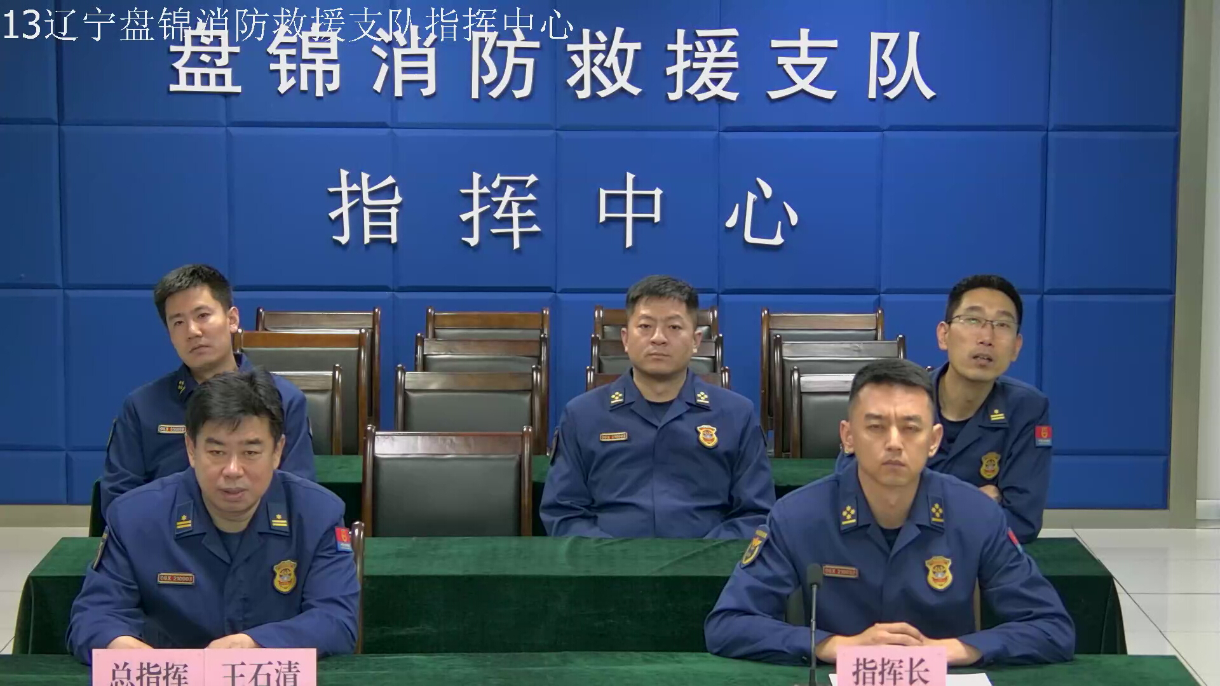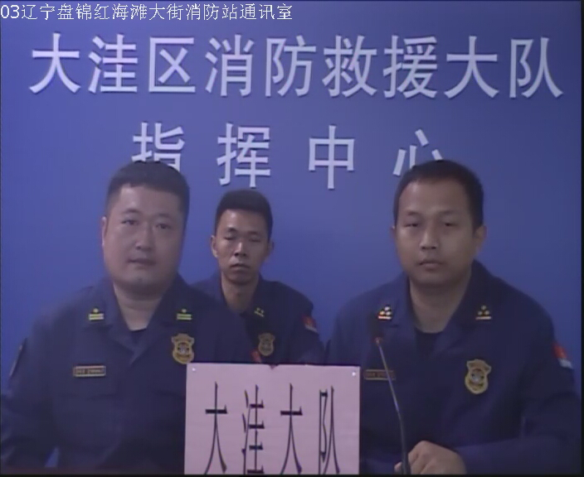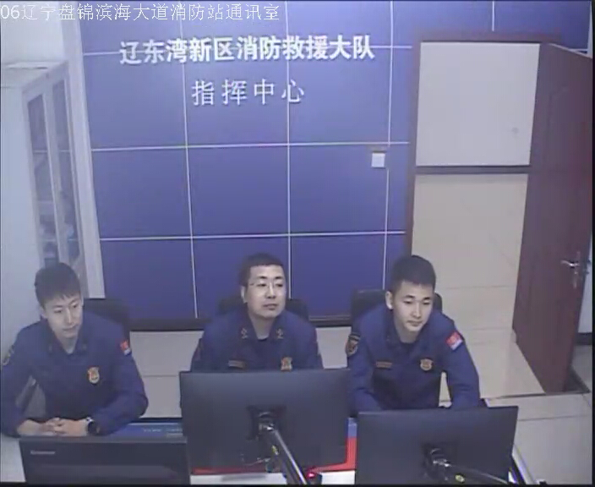

【全勤抽查】

5月20日9时30分，支队对岳山街消防站、滨海大道消防站交接班情况进行抽查，**除向海大道消防站、兵工街消防站、青年路消防站未按时上报交接班照片外、**其余各队站按时上报、值班人员全部在岗在位。

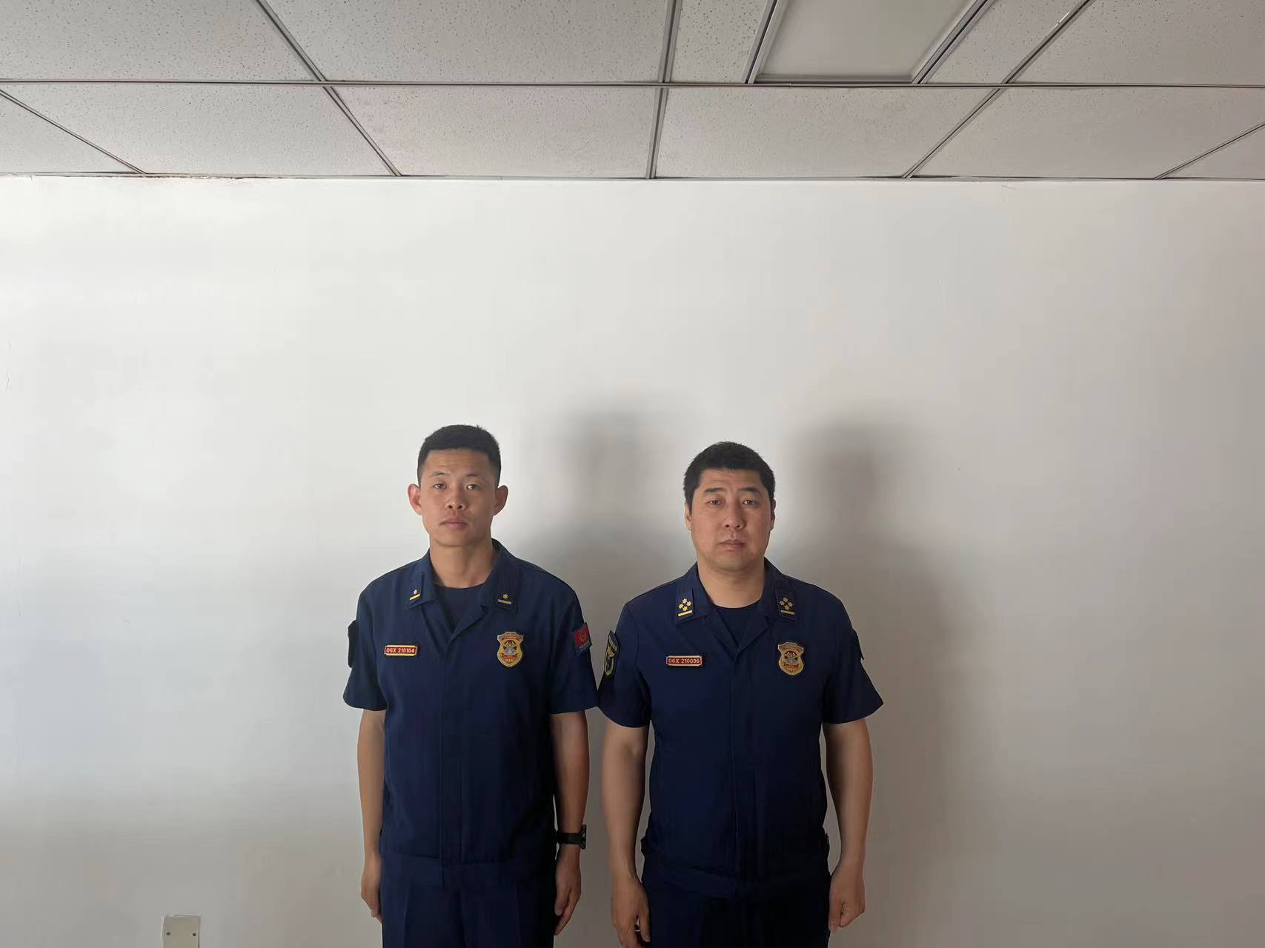

【车辆监控】

5月20日，支队利用车辆监控系统对城北街消防站、青年路消防站执勤车辆及行政车辆行驶情况进行抽查，岳山街消防站、兵工街消防站车辆行驶状态平稳。

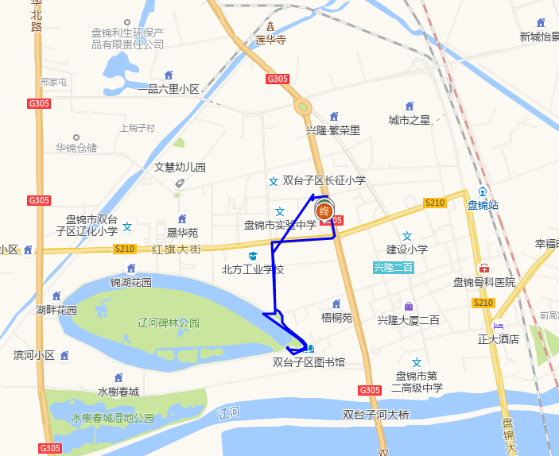 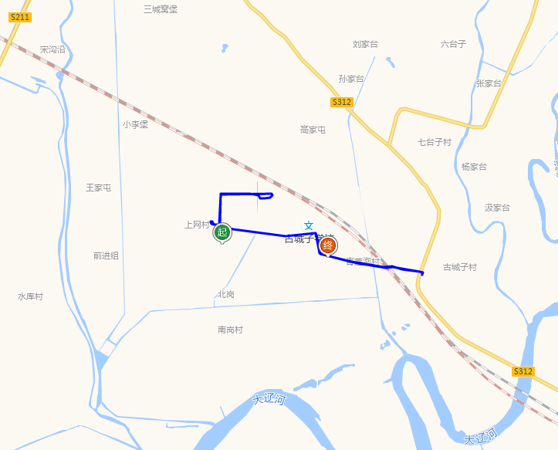

【业务训练】

5月19日9时44分，总队对盘锦支队所辖兴隆台大队向海大道消防救援站进行视频拉动，向海大道消防救援站共有8辆执勤车辆、30名消防救援人员。**其中，4人休假，6人休息。**此次拉动共出动8辆消防车、20名消防救援人员，首车出库时间58秒，大队值班干部遂行出动。

指挥中心 编辑人：赵春浩 刘忠宝